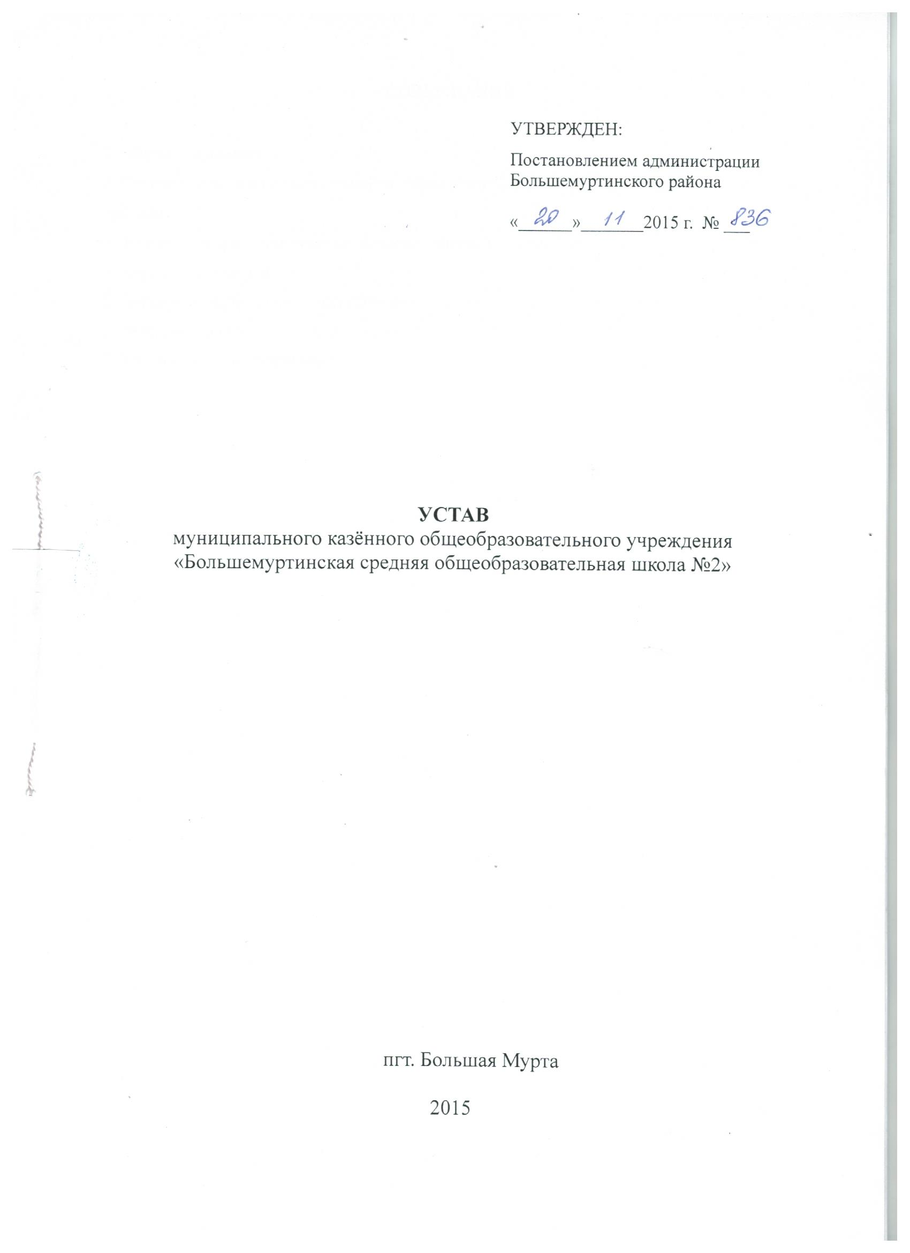

СОДЕРЖАНИЕ

1. Общие положения 3
2. Предмет, цели и виды деятельности. Виды реализуемых образовательных
программ 4
3. Финансовое и материально-техническое обеспечение школы 6
4. Управление школой 8
5. Локальные нормативные акты школы 14
6. Реорганизация и ликвидация школы 15
7. Заключительные положения 16

1.Общие положения

1.1. Муниципальное казенное общеобразовательное учреждение «Большемуртинская средняя общеобразовательная школа №2» осуществляет свою деятельность с целью реализации гарантированного конституционного права на получение общедоступного и бесплатного начального общего, основного общего и среднего общего образования.
1.2. Муниципальное казенное общеобразовательное учреждение «Большемуртинская средняя общеобразовательная школа №2», (далее по тексту школа), является некоммерческой организацией и руководствуется в своей деятельности Конституцией Российской Федерации, Федеральным законом «Об образовании в Российской Федерации», а также другими федеральными законами, иными нормативными правовыми актами Российской Федерации, законами, иными нормативными правовыми актами Красноярского края, содержащими нормы, регулирующие отношения в сфере образования, настоящим Уставом и локальными актами школы, не преследует извлечение прибыли в качестве основной цели своей деятельности, не распределяет полученную прибыль между участниками (учредителями), а направляет её на уставные цели.
1.3. Полное наименование школы: муниципальное казенное общеобразовательное учреждение «Большемуртинская средняя общеобразовательная школа №2».
1.4. Сокращенное наименование школы: МКОУ «Большемуртинская СОШ №2».
1.5. Место нахождения школы (фактический адрес совпадает с юридическим адресом): Россия, 663060, Красноярский край, Большемуртинский район, пгт. Большая Мурта, ул. Комсомольская, д.9.
1.6. Организационно-правовая форма: муниципальное казенное учреждение.
1.7. Тип учреждения: казенное.
1.8. Тип образовательной организации: общеобразовательная организация.
1.9. Учредителем и собственником имущества школы является муниципальное образование Большемуртинский район Красноярского края (далее по тексту - Учредитель).
Функции и полномочия Учредителя в отношении школы осуществляет Управление образования администрация Большемуртинского района.
1.10. Школа считается созданной, как юридическое лицо, со дня внесения соответствующей записи в Единый государственный реестр юридических лиц.
1.11. Школа является юридическим лицом, имеет обособленное имущество, закрепленное на праве оперативного управления или на ином законном основании, имеет самостоятельный баланс, может от своего имени приобретать и осуществлять имущественные и личные неимущественные права, нести обязанности, выступать истцом и ответчиком во всех судебных органах в соответствии с действующим законодательством.
1.12. Школа имеет лицевые счета в органах Федерального казначейства, печать, штамп; может иметь бланки со своим наименованием, собственную эмблему и другие средства индивидуализации.
1.13. Право на ведение образовательной деятельности возникает у школы с момента выдачи ей лицензии и прекращается по истечении срока её действия, если иное не установлено законодательством Российской Федерации.
1.14. Государственная аккредитация образовательной деятельности школы проводится в порядке, установленном законодательством Российской Федерации в области образования.
1.15. Права школы на выдачу своим выпускникам документа государственного образца о соответствующем уровне образования возникают с момента её государственной аккредитации, подтвержденной свидетельством о государственной аккредитации.
1.16. Организация охраны здоровья учащихся (за исключением оказания первичной медико-санитарной помощи, прохождения периодических медицинских осмотров и диспансеризации) в школе осуществляется школой.
Организацию оказания первичной медико-санитарной помощи учащимся осуществляют органы исполнительной власти в сфере здравоохранения.
1.17. Школа формирует свою структуру самостоятельно, если иное не установлено федеральными законами.
1.18. Школа может иметь в своей структуре различные структурные подразделения, обеспечивающие осуществление образовательной деятельности с учетом уровня, вида и направленности реализуемых образовательных программ, формы обучения и режима пребывания учащихся.
1.19. Структурные подразделения школы, в том числе филиалы и представительства, не являются юридическими лицами и действуют на основании настоящего Устава и положения о соответствующем структурном подразделении, утвержденного директором школы.
Руководители структурных подразделений назначаются директором школы и действуют на основании доверенности.
Структурными подразделениями школы являются: физкультурно – спортивный клуб, лагерь с дневным прибыванием детей. Школа имеет библиотеку и столовую.
Структурные подразделения расположены по месту нахождения школы.
1.20. Школа вправе, по согласованию с Учредителем, создавать филиалы и открывать представительства.
1.21. Филиалы и представительства осуществляют деятельность от имени создавшей их школы. Школа несёт ответственность за деятельность своих филиалов и представительств.
1.22. Субсидии и бюджетные кредиты школе не предоставляются.
1.23. В школе не допускается создание и деятельность политических партий, религиозных организаций (объединений).
1.24. Школа создана без ограничения срока деятельности.

2. Предмет, цели и виды деятельности. Виды реализуемых образовательных программ

2.1. Предметом деятельности школы являются предоставление общедоступного и бесплатного начального общего, основного общего и среднего общего образования, обеспечение охраны здоровья и создания благоприятных условий для разностороннего развития личности, в том числе возможности удовлетворения потребности учащихся в самообразовании и получении дополнительного образования.
2.2. Основными целями деятельности школы являются:
формирование общей культуры личности учащихся на основе усвоения обязательного минимума содержания общеобразовательных программ;
адаптация учащихся к жизни в обществе;
создание основы для осознанного выбора и последующего освоения профессиональных образовательных программ;
воспитание гражданственности, трудолюбия, уважения к правам и свободам человека, любви к окружающей природе, Родине, семье;
формирование здорового образа жизни.
2.3. Основной вид деятельности – среднее (полное) общее образование.
2.4. Дополнительные виды деятельности:
начальное общее образование;
основное общее образование;
дополнительное образование детей.
2.5. Школа реализует следующие основные образовательные программы:
основная общеобразовательная программа начального общего образования;
основная общеобразовательная программа основного общего образования;
основная общеобразовательная программа среднего общего образования.
2.6. Начальное общее образование направлено на формирование личности обучающегося, развитие его индивидуальных способностей, положительной мотивации и умений в учебной деятельности (овладение чтением, письмом, счетом, основными навыками учебной деятельности, элементами теоретического мышления, простейшими навыками самоконтроля, культурой поведения и речи, основами личной гигиены и здорового образа жизни).
2.7. Основное общее образование направлено на становление и формирование личности обучающегося (формирование нравственных убеждений, эстетического вкуса и здорового образа жизни, высокой культуры межличностного и межэтнического общения, овладение основами наук, государственным языком Российской Федерации, навыками умственного и физического труда, развитие склонностей, интересов, способности к социальному самоопределению).
2.8. Обучение в школе с учетом потребностей, возможностей личности и в зависимости от объема обязательных занятий педагогического работника с обучающимися осуществляется в очной, очно-заочной или заочной форме.
Обучение в форме семейного образования и самообразования осуществляется с правом последующего прохождения промежуточной и государственной итоговой аттестации в школе.
Допускается сочетание различных форм получения образования и форм обучения.
Формы получения образования и формы обучения по основной образовательной программе по каждому уровню образования определяются соответствующими федеральными государственными образовательными стандартами.
2.9. Среднее общее образование направлено на дальнейшее становление и формирование личности обучающегося, развитие интереса к познанию и творческих способностей обучающегося, формирование навыков самостоятельной учебной деятельности на основе индивидуализации и профессиональной ориентации содержания среднего общего образования, подготовку обучающегося к жизни в обществе, самостоятельному жизненному выбору, продолжению образования и началу профессиональной деятельности.
2.10. Содержание образования и условия организации обучения и воспитания учащихся с ограниченными возможностями здоровья определяются адаптированной образовательной программой, а для инвалидов также в соответствии с индивидуальной программой реабилитации инвалида.
2.11. Общее образование учащихся с ограниченными возможностями здоровья осуществляется в школе по адаптированным основным общеобразовательным программам. В школе создаются специальные условия для получения образования указанными учащимися.
2.12. Образование учащихся с ограниченными возможностями здоровья может быть организовано как совместно с другими учащимися, так и в отдельных классах, группах или в отдельных организациях, осуществляющих образовательную деятельность.
2.13. Содержание образования в школе определяется образовательной программой - комплексом основных характеристик образования (объем, содержание, планируемые результаты), организационно-педагогических условий и в случаях, предусмотренных Федеральным законом, форм аттестации, которые представлены в виде учебного плана, календарного учебного графика, рабочих программ учебных предметов, курсов, дисциплин (модулей), иных компонентов, а также оценочных и методических материалов.
2.14. Образовательная программа разрабатывается и утверждается школой самостоятельно.
Школа разрабатывает образовательную программу в соответствии с федеральными государственными образовательными стандартами и с учетом соответствующих примерных основных образовательных программ.
2.15. Школа реализует следующие образовательные программы, не являющиеся основными:
дополнительные общеразвивающие программы технической, естественнонаучной,
физкультурно-спортивной, художественной, туристско-краеведческой, социально-педагогической направленностей.
Школа организует и осуществляет деятельность по оздоровлению учащихся.
Школа вправе осуществлять организацию отдыха и оздоровление учащихся в
каникулярное время в пришкольном оздоровительном лагере с дневным пребыванием.
2.16. Школа свободна в определении содержания образования, выборе учебно-методического обеспечения, образовательных технологий по реализуемым ею образовательным программам.
2.17. Школа не вправе осуществлять виды деятельности, не предусмотренные настоящим Уставом.
2.18. Учебная нагрузка, в том числе внеучебная нагрузка, расписание и режим
занятий учащихся определяются в соответствии с требованиями государственных санитарных эпидемиологических правил и нормативов.
2.19. Школа вправе осуществлять за счет средств физических и (или) юридических лиц платные образовательные услуги, не предусмотренные установленным муниципальным заданием.
2.20. Школа может осуществлять приносящую доход деятельность лишь постольку, поскольку это служит достижению целей, ради которых она создана, при условии, что такая деятельность предусмотрена Уставом.
2.21. Оказание платных образовательных услуг, не предусмотренных муниципальным заданием, осуществляется в соответствии с Положением о платных образовательных услугах, утвержденным директором.
2.22. Цены на оказываемые услуги (тарифы) и продукцию устанавливаются школой самостоятельно в порядке, установленном действующим законодательством Российской Федерации и муниципальными правовыми актами.
2.23. Платные образовательные услуги не могут быть оказаны вместо образовательной деятельности, финансовое обеспечение которой осуществляется за счет бюджетных ассигнований.

3. Финансовое и материально-техническое обеспечение деятельности школы

3.1. Финансовая и хозяйственная деятельность школы осуществляется на основе Гражданского кодекса Российской Федерации, Федерального закона «Об образовании в Российской Федерации» от 29.12.2012 г. № 273-ФЗ, Федерального закона «О некоммерческих организациях» от 12.01.1996г. № 7-ФЗ, иных основных нормативно – правовых актов и настоящего Устава.
3.2. Финансовое обеспечение деятельности школы осуществляется за счёт средств бюджета муниципального образования Большемуртинский район Красноярского края и на основании бюджетной сметы, утверждённой Учредителем.
В бюджетной смете школы должны быть отражены все доходы школы, получаемые как из бюджета и государственных внебюджетных фондов, так и от осуществления приносящей доходы деятельности, в том числе доходы от оказания платных услуг, другие доходы, получаемые от использования муниципальной собственности, закрепленной за Учреждением на праве оперативного управления, и иной деятельности.
3.3. Финансовые и материальные средства школы, закрепленные за ней Учредителем, используются в соответствии с Уставом и изъятию не подлежат, если иное не предусмотрено законодательством Российской Федерации.
3.4. Школа не вправе размещать денежные средства на депозитах в кредитных организациях, а также совершать сделки с ценными бумагами, если иное не предусмотрено федеральными законами.
3.5. Источниками формирования имущества и финансовых ресурсов школы являются:
средства, выделяемые целевым назначением из бюджета Большемуртинского
района на основании утвержденной учредителем бюджетной сметы или в соответствии с муниципальными целевыми программами;
имущество, закреплённое за школой на праве оперативного управления;
добровольные имущественные взносы и пожертвования физических и юридических лиц;
средства, полученные по итогам участия в конкурсах;
иные источники, не запрещённые действующим законодательством Российской Федерации.
3.6. Собственником имущества школы является муниципальное образование Большемуртинский район Красноярского края.
Собственник имущества (уполномоченный им орган – отдел по управлению муниципальным имуществом администрации Большемуртинского района (далее по тексту Уполномоченный орган)), закрепляет за школой в целях обеспечения уставной деятельности необходимое имущество на праве оперативного управления в соответствии с законодательством Российской Федерации.
3.7. Земельный участок, необходимый для выполнения школой своих уставных задач, предоставляется ей на праве постоянного (бессрочного) пользования.
3.8. Объекты собственности, закрепленные за школой, находятся в оперативном управлении с момента передачи имущества. С момента фактической передачи имущества на школу переходят обязанности по его учёту, инвентаризации и сохранности.
3.9. При осуществлении права оперативного управления имуществом школа обязана:
эффективно использовать имущество;
обеспечивать сохранность и использование имущества строго по целевому назначению;
не допускать ухудшения технического состояния имущества помимо его ухудшения, связанного с нормативным износом, в процессе эксплуатации;
осуществлять капитальный и текущий ремонт имущества в пределах утверждённой бюджетной сметы;
представлять имущество к учёту в реестре муниципальной собственности муниципального образования Большемуртинский район Красноярского края в установленном порядке.
3.10. Состав муниципального имущества передаваемого школой на праве оперативного управления определяется Уполномоченным органом. Указанное имущество передаётся школе Уполномоченным органом по акту приема-передачи, который должен содержать полное описание передаваемого имущества. Переданное имущество становится на баланс школы. Акт приема-передачи подписывается руководителями школы и Уполномоченного органа.
3.11. Собственник имущества вправе изъять излишнее неиспользуемое или используемое не по назначению имущество, закреплённое им за школой либо приобретённое школой за счёт средств, выделенных ему собственником на приобретение этого имущества. Имуществом, изъятым у школы, собственник этого имущества вправе распорядиться по своему усмотрению.
3.12. Школа вправе отчуждать или иным способом распоряжаться закреплённым за ним имуществом лишь с согласия собственника этого имущества.
3.13. Школа с согласия Учредителя на основании муниципального контракта с медицинским учреждением предоставляет безвозмездно медицинскому учреждению помещение, соответствующее условиям и требованиям для осуществления медицинской деятельности.
3.14. Школа с согласия Учредителя на основании муниципального контракта предоставляет в аренду помещение пищеблока с технологическим оборудованием предприятию, оказывающему услуги по организации питания учащихся.
3.15. Школа не отвечает по обязательствам собственника имущества.
3.16. Школа отвечает по своим обязательствам, находящимися в её распоряжении денежными средствами. При недостаточности денежных средств субсидиарную ответственность по обязательствам школы несёт собственник её имущества.
Школа отвечает по своим обязательствам тем своим имуществом, на которое по законодательству Российской Федерации может быть обращено взыскание.
3.17. Если школа осуществляет приносящую доход деятельность, не являющуюся основным видом её деятельности, то доходы, полученные от такой деятельности, поступают в бюджет муниципального образования Большемуртинский район Красноярского края, если иное не установлено Бюджетным кодексом, и с учетом принятых и неисполненных обязательств.
3.18. Закупка товаров, работ, услуг для обеспечения муниципальных нужд осуществляется школой в порядке, установленном контрактной системой в сфере закупок товаров, работ, услуг для обеспечения государственных и муниципальных нужд. Заключение муниципальных контрактов осуществляется школой от имени муниципального образования Большемуртинский район Красноярского края в пределах доведенных школе лимитов бюджетных обязательств.
3.19. Школа обладает полномочиями получателя бюджетных средств, установленными действующим бюджетным законодательством.

4. Управление школой

4.1. Управление школой осуществляется на основе сочетания принципов единоначалия и коллегиальности.
Органами управления школой являются: Учредитель, директор, как его единоличный исполнительный орган, а также коллегиальные органы управления: Общее собрание трудового коллектива, Управляющий Совет, Педагогический Совет, Методический Совет, Конференция участников образовательных отношений и иные необязательные органы управления, действующие на основании Устава.
4.2. Компетенция Учредителя по управлению школой определяются действующим
законодательством и включает в себя:
реорганизацию и ликвидацию школы;
утверждение Устава школы, изменений Устава школы по согласованию с Управлением образования администрации Большемуртинского района;
получение ежегодного отчета от школы о поступлении и расходовании финансовых
и материальных средств, а также отчета о результатах самообследования;
утверждение на должность и освобождение от должности директора школы;
контроль за соблюдением законодательства при осуществлении уставной деятельности школы;
определение основных направлений деятельности школы;
утверждение годовой бюджетной сметы школы и внесение в нее изменений;
формирование и утверждение муниципальных заданий;
осуществление иных полномочий, предусмотренных нормативными правовыми
актами.
4.3. Непосредственное руководство школой осуществляет директор, который назначается начальником Управления образования администрации Большемуртинского района, в соответствии с положением об Управлении образования.
Директор не может совмещать свою должность с другой руководящей должностью в
школе или вне её. Срок полномочий директора устанавливается на период действия трудового договора.
Директор школы:
планирует и организует образовательный процесс, осуществляет контроль за его ходом и результатами, несет ответственность перед государством и обществом за качество и эффективность работы школы;
представляет интересы школы в государственных, муниципальных и иных предприятиях, учреждениях, организациях, действует без доверенности от имени школы;
является распорядителем денежных средств школы в пределах своей компетенции;
открывает и закрывает в органах Федерального казначейства счета школы;
заключает от имени муниципального образования Большемуртинский район Красноярского края муниципальные контракты, не противоречащие законодательству Российской Федерации и уставным целям деятельности школы;
в пределах своей компетенции в соответствии с законом Российской Федерации издает инструкции, приказы и распоряжения, обязательные для исполнения работниками школы, учащимися и их родителями (законными представителями);
организует работу по подготовке школы к лицензированию и государственной аккредитации;
утверждает Правила внутреннего трудового распорядка школы и Правила поведения для учащихся школы и иные локальные акты, организует и контролирует их исполнение;
организует разработку и утверждение программы развития школы и представляет ее на согласование Учредителю, организует реализацию утвержденной программы развития школы;
организует разработку, утверждение и внедрение в образовательный процесс образовательных и учебных программ, учебных планов и других учебно-методических документов;
утверждает годовой календарный график и расписание занятий;
утверждает совместно с Педагогическим Советом общеобразовательные программы, часть учебного плана, формируемого участниками образовательных отношений, и представляет их на согласование Управляющему Совету;
разрабатывает и представляет на согласование Управляющему Совету бюджетную смету финансово-хозяйственной деятельности и организует её исполнение;
представляет Управляющему Совету на утверждение отчет по итогам учебного и финансового года для последующего доклада Учредителю и отчета перед общественностью, содействует его обнародованию;
налагает дисциплинарные взыскания на работников школы в соответствии с действующим законодательством;
осуществляет расстановку педагогических кадров;
устанавливает должностные оклады, составляет и утверждает штатное расписание, должностные обязанности работников;
принимает на работу и увольняет работников школы;
представляет работников школы к премированию и награждению с учетом мнения Педагогического Совета;
создает условия для творческого роста педагогических работников школы, применения ими передовых форм и методов обучения, осуществления педагогических экспериментов;
обеспечивает материально-технические и другие условия осуществления образовательного процесса в школе, выполнение санитарно-гигиенических и противопожарных требований;
готовит мотивированное представление в Управляющий Совет об исключении обучающегося, на основании решения Управляющего Совета издает приказ об исключении обучающегося из школы;
обеспечивает создание в школе необходимых условий для организации питания, медицинского обслуживания учащихся, контролирует эту работу исполнителями;
организует и совершенствует методическое обеспечение образовательного процесса, содействует деятельности учительских (педагогических) организаций, методических объединений, ученических и родительских объединений;
обеспечивает учет, сохранность и пополнение учебно-материальной базы, учет и хранение документации, организует делопроизводство, заключает договор с Управлением образования на ведение бухгалтерского учета и статистической отчетности школы;
организует работу по созданию и обеспечению условий проведения образовательного процесса в соответствии с действующим законодательством, Уставом школы и локальными актами, возглавляет гражданскую оборону школы;
обеспечивает безопасную эксплуатацию инженерно-технических коммуникаций и оборудования, организует осмотры и ремонт зданий школы;
назначает ответственных лиц за соблюдением требований охраны труда в учебных кабинетах, мастерских, спортзале, а также во всех подсобных помещениях, утверждает должностные инструкции лиц, ответственных за охрану труда;
контролирует совместно со своими заместителями деятельность педагогов и воспитателей, в том числе путем посещения уроков, всех других видов учебных занятий и учебно-воспитательных мероприятий;
назначает председателей методических комиссий по предметам, классных руководителей, секретаря Педагогического Совета;
является председателем Педагогического Совета и членом Управляющего Совета школы;
решает все другие вопросы текущей деятельности школы, не отнесенные к компетенции Управляющего Совета школы и Учредителя;
несет ответственность перед учащимися, их родителями (законными представителями), государством, обществом и Учредителем за результаты своей деятельности в соответствии с функциональными обязанностями, предусмотренными квалификационными требованиями, трудовым договором (контрактом) и Уставом.
4.4. Общее собрание трудового коллектива составляют все работники школы. Полномочия работников школы осуществляются Общим собранием трудового коллектива. Общее собрание трудового коллектива считается правомочным, если на нем присутствует не менее двух третей списочного состава работников школы. Решения Общего собрания трудового коллектива принимаются простым большинством голосов присутствующих на собрании работников. Процедура голосования определяется Общим собранием трудового коллектива.
Общее собрание трудового коллектива школы имеет право:
обсуждать и принимать коллективный договор;
обсуждать правила внутреннего трудового распорядка школы.
Собрание проводится не менее одного раза в год.
Срок полномочий - 1 учебный год.
4.5. Управляющий Совет школы – это коллегиальный орган управления, состоящий из избранных, кооптированных и назначенных членов и имеющий управленческие полномочия по решению ряда важных вопросов функционирования и развития школы, определенные настоящим Уставом. Управляющий Совет является высшим органом управления, так как он представляет интересы всех групп участников образовательного процесса, то есть учащихся, родителей (законных представителей) и работников школы. Члены Совета избираются сроком на 2 года.
К компетенции Управляющего Совета школы относится:
подготовка Устава школы, изменений в Устав школы с последующим представлением Учредителю для утверждения;
согласование программы развития школы;
согласование части учебного плана, формируемой участниками образовательных отношений;
согласование профилей обучения;
согласование выбора учебников из числа рекомендованных (допущенных) Министерством образования и науки РФ;
утверждение программы развития школы;
установление режима занятий учащихся, в том числе продолжительность учебной недели (пятидневная или шестидневная), время начала и окончания занятий;
решение об исключении учащегося из школы (решение об исключении детей-сирот и детей, оставшихся без попечения родителей (законных представителей), принимается с согласия органов опеки и попечительства);
рассмотрение жалоб и заявлений учащихся, родителей (законных представителей) на действия (бездействие) педагогического и административного персонала школы;
содействие привлечению внебюджетных средств для обеспечения деятельности и развития школы, определение направлений и порядка их расходования;
утверждение бюджетной сметы по расходованию средств, полученных школой от уставной приносящей доходы деятельности и из иных внебюджетных источников;
установление порядка распределения средств стимулирующей части фонда оплаты труда;
утверждение отчета директора школы по итогам учебного и финансового года;
осуществление контроля за соблюдением здоровых и безопасных условий обучения и воспитания в школе;
ходатайство, при наличии оснований, перед директором школы о расторжении трудового договора с педагогическими работниками и работниками из числа административного персонала;
ходатайство, при наличии оснований, перед Учредителем о награждении, премировании, о других поощрениях директора школы, а также о принятии к нему мер дисциплинарного воздействия, о расторжении с ним трудового договора;
представление Учредителю и общественности ежегодного отчета по итогам учебного и финансового года.
Управляющий Совет формируется с использованием процедур выборов, назначения и кооптации. Избираемыми членами Управляющего Совета являются представители от родителей (законных представителей) учащихся, представители от педагогических работников школы, представители от учащихся 10-11 х классов.
Представители родителей, учащихся, педагогических работников в Управляющий Совет избираются на Конференции участников образовательных отношений.
В состав Управляющего Совета входит по должности директор школы, а также назначенный представитель Учредителя.
В состав Управляющего Совета могут кооптироваться представители местной общественности, деятели экономики, науки, культуры из числа лиц, заинтересованных в успешном функционировании и развитии школы и которые могут оказывать реальное содействие школе. Общее количество членов Управляющего Совета – от 11 до 15 человек. Члены Управляющего Совета работают на общественных началах.
Учредитель вправе распустить Управляющий Совет, если последний не проводит свои заседания в течение периода времени более шести месяцев или систематически (более двух раз) принимает решения, заведомо противоречащие законодательству Российской Федерации.
Заседания Управляющего Совета проводятся по мере необходимости, но не реже одного раза в шесть месяцев, а также по инициативе Председателя, по требованию директора школы, представителя Учредителя, по заявлению членов Управляющего Совета, подписанному не менее, чем одной четвертой частью членов от списочного состава Управляющего Совета.
Заседания Управляющего Совета считаются правомочными, если присутствовало не менее половины его членов. Решения Управляющего Совета принимаются квалифицированным большинством (не менее 2/3 от числа присутствующих на заседании членов).
Решения Управляющим Советом принимаются простым большинством голосов от числа присутствующих на заседании членов и оформляются в виде решений.
Решения и протоколы заседаний Управляющего Совета включаются в номенклатуру дел школы и доступны для ознакомления всем участникам образовательных отношений школы.
Организационно-техническое, документационное обеспечение заседаний Управляющего Совета, подготовка аналитических, справочных и других материалов к заседаниям Управляющего Совета возлагается на директора школы.
Права и обязанности членов Управляющего Совета, регламент его работы, другие вопросы функционирования Управляющего Совета определяются Положением «Об Управляющем Совете школы», утверждаемом Управляющим Советом.
Срок полномочий Управляющего Совета - 2 года.
4.6. Педагогический Совет школы является постоянно действующим органом управления для рассмотрения основных вопросов образовательного процесса.
Членами Педагогического Совета являются все педагогические работники школы, включая совместителей.
Решения Педагогического Совета, принятые в соответствии с нормативно– правовыми актами, если они не приостановлены директором школы, являются обязательными для выполнения всеми членами педагогического коллектива.
Председателем Педагогического Совета является директор школы. Организацию выполнения решений Педагогического Совета осуществляет директор школы и ответственные лица, указанные в решении.
Педагогический Совет школы созывается по мере необходимости, но не реже четырех раз в год. Внеочередные заседания Педагогического Совета проводятся по требованию не менее одной трети педагогических работников школы.
Ход Педагогических Советов и решение оформляется протоколами. Протоколы хранятся в школе постоянно.
Заседания Педагогического Совета школы являются правомочными, если присутствовало не менее двух третей педагогических работников школы, и решение считается принятым, если за него проголосовало более половины присутствующих педагогов. Процедура голосования определяется Педагогическим Советом школы.
Педагогический Совет осуществляет следующую деятельность:
разрабатывает образовательные программы школы;
утверждает план работы на учебный год;
разрабатывает, принимает и представляет на утверждение Управляющему Совету распределение часов части учебного плана, формируемой участниками образовательных отношений;
обсуждает и принимает решения по любым вопросам, касающимся содержания образования;
принимает решения о формах, сроках и порядке проведения промежуточной аттестации учащихся;
решает вопрос о допуске учащихся выпускных 9-х, 11-х классов к государственной (итоговой) аттестации, награждении учащихся похвальной грамотой и похвальным листом, золотыми медалями;
решает вопросы о переводе учащихся из класса в класс, переводе из класса в класс «условно», оставлении на повторный год обучения;
обсуждает в случае необходимости успеваемость и поведение отдельных учащихся в присутствии их родителей (законных представителей);
ходатайствует о награждении педагогических работников Учреждения отраслевыми наградами;
избирает членов в Управляющий Совет школы.
4.7. Методический Совет является коллективным консультативным общественным органом, создается в целях организации и координации всей методической деятельности школы.
Членами Методического Совета являются заместители директора, руководители школьных методических объединений, руководители школьных временных творческих групп.
Председателем Методического Совета является заместитель директора. Заседание Методического Совета проводятся не реже одного раза в четверть; заседание Методического Совета является правомочным, если на нём присутствует не менее 2/3 членов Методического Совета; решения Методического Совета принимаются простым большинством голосов прямым открытым голосованием; ход заседаний Методического Совета и его решения оформляются протоколом.
Полномочия Методического Совета:
обсуждает, проводит выбор учебных планов, программ, учебников;
руководит подготовкой и проведением научно-практических конференций, семинаров, практикумов и других мероприятий подобного рода;
разрабатывает положения о конкурсах и фестивалях педагогического мастерства и организует их проведение;
организует работу по повышению квалификации педагогических работников, развитию их творческой инициативы, обобщению и распространению опыта инновационной деятельности;
согласовывает экспериментальные программы, организует работу Педагогических Советов и готовит проекты документов к ним.
Срок действия полномочий Методического Совета - 1 год.
4.8. Конференция участников образовательных отношений (учащихся, педагогических работников, родителей (законных представителей) учащихся) создается с целью привлечения всех участников образовательных отношений к реализации государственной политики в вопросах образования, совершенствования образовательного процесса в школе, содействия осуществлению самоуправленческих начал, развитию творческих инициатив коллектива, реализации прав школы в решении вопросов финансово-хозяйственной деятельности.
Конференция участников образовательных отношений решает следующие основные задачи и осуществляет следующие функции:
избирает представителей родителей, учащихся, педагогических работников в
Управляющий Совет;
принимает положение об Управляющем Совете школы;
рассматривает вопросы укрепления, развития материально-технической базы школы;
создает временные или постоянные комиссии, устанавливает их полномочия;
заслушивает ежегодный отчет о результатах самообследования деятельности школы;
принимает нормы и правила поведения участников образовательных отношений;
принимает решение о введении единой школьной формы;
рассматривает вопросы, вносимые по инициативе участников образовательных отношений.
Делегаты избираются на каждую созываемую Конференцию.

5. Локальные нормативные акты школы

5.1. Школа принимает локальные нормативные акты по основным вопросам организации и осуществления образовательной деятельности, в том числе регламентирующие правила приёма учащихся, режим занятий учащихся, формы, периодичность и порядок текущего контроля успеваемости и промежуточной аттестации учащихся, порядок и основание перевода, отчисления и восстановления учащихся, порядок оформления возникновения, приостановления и прекращения отношений между школой и учащимися и (или) родителями (законными представителями) несовершеннолетних учащихся.
5.2. При принятии локальных нормативных актов, затрагивающих права учащихся и работников школы, учитываются мнения советов учащихся, советов родителей, представительных органов учащихся, а также в порядке и в случаях, которые предусмотрены трудовым законодательством, представительных органов работников.
5.3. Нормы локальных нормативных актов, ухудшающие положения учащихся или работников образовательной организации по сравнению с установленными законодательством об образовании, трудовым законодательством, положением, либо принятые с нарушением установленного порядка, не применяются и подлежат отмене школой.
5.4. Локальные нормативные акты принимаются директором школы и другими органами управления школы в соответствии со своей компетенцией, установленной настоящим Уставом.
5.5. Локальные акты утверждаются директором школы и не могут противоречить настоящему Уставу и действующему законодательству Российской Федерации.
5.6. Локальные нормативные акты Общего собрания трудового коллектива, Управляющего Совета, Педагогического Совета, Методического Совета, Конференции участников образовательных отношений школы издаются в виде положения, правила, порядка, регламента, образовательной программы, иного документа, которые согласовываются или принимаются решениями соответствующего органа управления школы.
5.7. Локальные нормативные акты директора школы издаются в форме положения, правила, порядка, инструкции, регламента и иного документа для урегулирования деятельности внутри школы и утверждаются приказом директора школы.

6. Реорганизация и ликвидация школы

6.1. Реорганизация и ликвидация школы осуществляется в порядке, установленном гражданским законодательством Российской Федерации и Положением «О порядке принятия решений о создании, реорганизации и ликвидации муниципальных образовательных организаций на территории Большемуртинского района».
6.2. Принятие решения о ликвидации или реорганизации школы допускается на основании положительного заключения комиссии по оценке последствий такого решения.
6.3. Деятельность школы прекращается на основании постановления Учредителя, а также по решению суда по основаниям и в порядке, установленном действующим законодательством Российской Федерации.
6.4. Учредитель в случае принятия решения о ликвидации школы создаёт ликвидационную комиссию и устанавливает в соответствии с законодательством РФ порядок и сроки ликвидации школы.
С момента назначения ликвидационной комиссии к ней переходят полномочия по управлению школой. Ликвидационная комиссия составляет ликвидационный баланс и представляет его Учредителю.
6.5. Решение о создании, реорганизации и ликвидации муниципальных образовательных организаций, в соответствии с Уставом Большемуртинского района, принимается на основании постановления администрации Большемуртинского района по согласованию с Большемуртинским районным Советом депутатов.
6.6. При ликвидации школы имущество, закреплённое за школой на праве оперативного управления, поступает в распоряжение муниципального образования Большемуртинский район Красноярского края.
6.7. Школа считается прекратившей свою деятельность с момента внесения соответствующей записи в Единый государственный реестр юридических лиц.
6.8. В случае реорганизации или ликвидации школы, осуществляемых как правило, по окончании учебного года, а также в случае аннулирования соответствующей лицензии, лишения школы государственной аккредитации, истечения срока действия свидетельства о государственной аккредитации, Учредитель берёт на себя ответственность за перевод учащихся с согласия родителей (законных представителей) в другие образовательные учреждения соответствующего типа.
6.9. При реорганизации и ликвидации школы, увольняемым работникам гарантируется соблюдение их прав и интересов в соответствии с действующим законодательством Российской Федерации.
При прекращении деятельности школы все документы (управленческие, финансово-хозяйственные, по личному составу и другие) передаются в установленном порядке правоприемнику (правоприемникам). При отсутствии правоприемника документы постоянного хранения, имеющие научно-историческое значение, документы по личному составу (приказы, личные дела и другие) передаются на хранение в муниципальный архив. Передача и упорядочение документов осуществляется силами и за счёт средств школы в соответствии с требованиями архивных органов.
6.10. При ликвидации школы кредитор не вправе требовать досрочного исполнения соответствующего обязательства, а также прекращения обязательства и возмещения связанных с этим убытков.

7. Заключительные положения.

7.1. Устав школы разработан с учетом требований, установленных законодательством Российской Федерации для соответствующего типа муниципального учреждения.
Устав и изменения, вносимые в Устав, утверждаются Учредителем и регистрируются в установленном порядке.
7.2. Изменения в Устав школы (Устав в новой редакции) вступают в силу с момента их государственной регистрации.
7.3. Предыдущая редакция Устава школы, утвержденного постановлением администрации Большемуртинского района от 01. 04. 2015 г. № 463 утрачивает силу с момента государственной регистрации настоящего Устава.

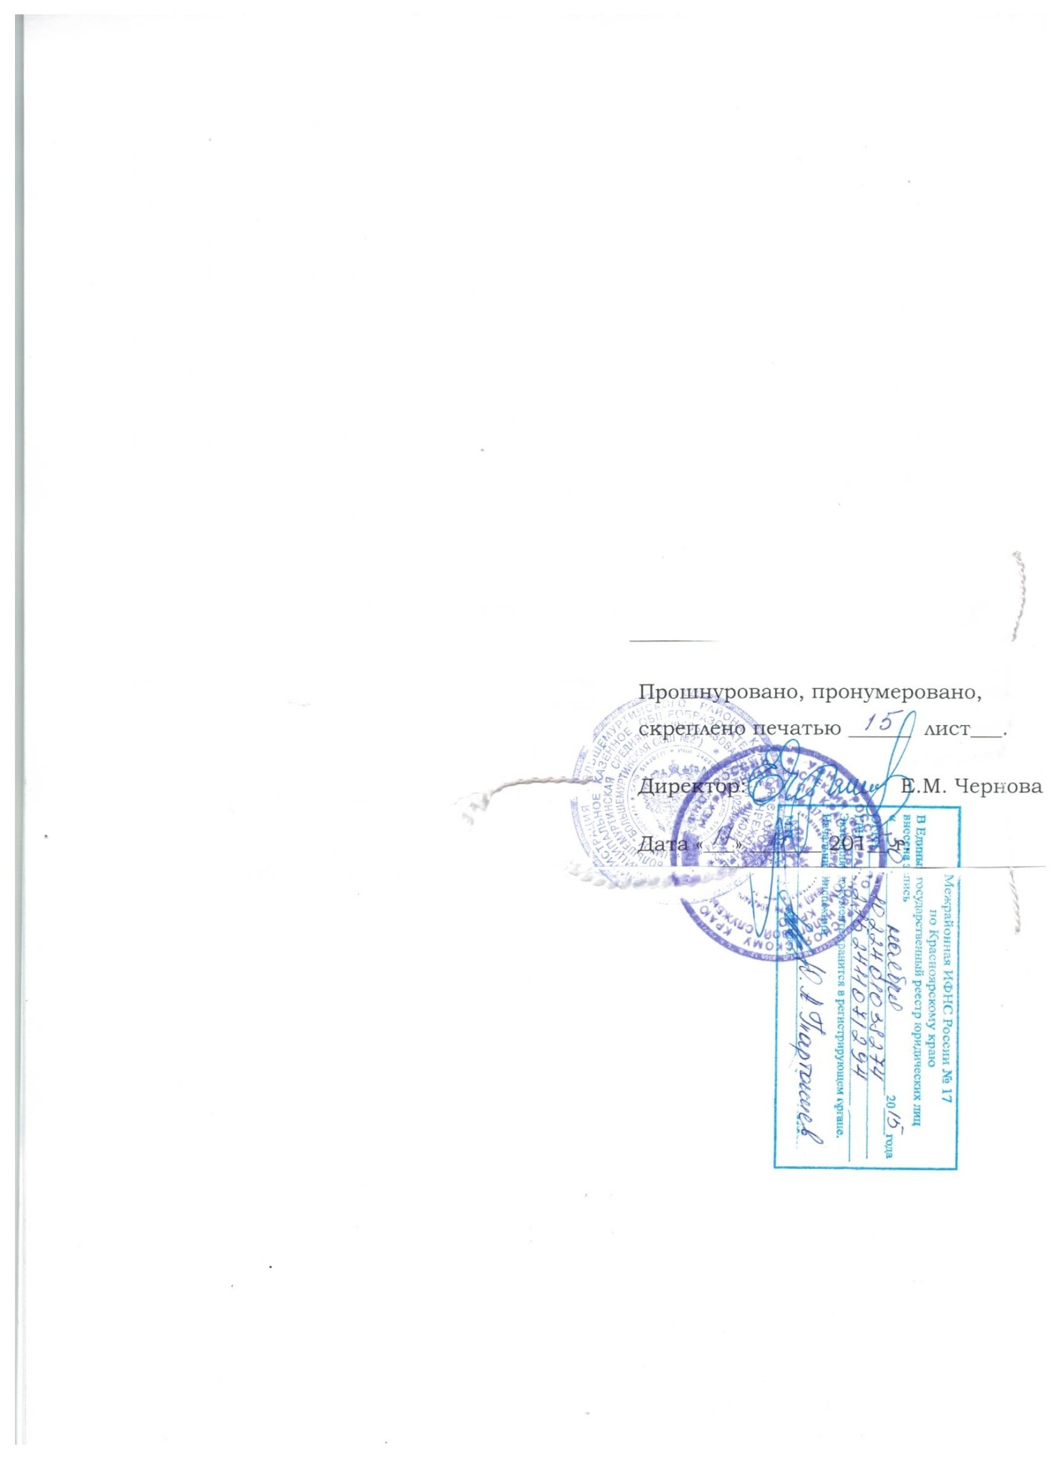

ДОКУМЕНТ ПОДПИСАН ЭЛЕКТРОННОЙ ПОДПИСЬЮ
СВЕДЕНИЯ О СЕРТИФИКАТЕ ЭП
Сертификат | 603332450510203670830559428146817986133868575776
Владелец | Григорьева Анна Александровна
Действителен | С 03.03.2021 по 03.03.2022

